非税收入和票据管理系统数字证书

在线更新操作说明
一、注意事项
1、适用于拥有非税收入和票据管理系统数字证书的用户在线自助完成数字证书的更新（不包含变更）操作；
2、数字证书到期前30天以内才可在线更新数字证书，请安装新版的山东CA数字证书助手驱动程序查看到期时间并及时提交申请；如证书已过期，则不能在线更新数字证书，需携带经办人身份证件和存储数字证书的USBKey至济南市历下区趵突泉北路24号山东省数字证书认证管理有限公司受理厅，现场更新数字证书，或将USBKey快递至济南市历下区趵突泉北路24号山东省数字证书认证管理有限公司受理厅，刘越收，电话0531-82929387，快件内请务必附上纸条，写明办理更新业务及回寄的收件人、联系电话、地址，工作人员在工作日收到快递后会尽量在当天办理并用顺丰快递寄出USBKey，还可咨询所属辖区的财政局管理员是否有其他办理方式；
3、数字证书在线更新后，新证书的有效期在原证书基础上增加一年；
二、新版山东CA数字证书助手驱动程序的安装和使用
1、新版山东CA数字证书助手的安装。
复制下方链接，在360浏览器的地址栏里粘贴并访问，下载山东CA证书助手：
http://www.sdca.com.cn/UploadFiles/山东CA证书助手驱动程序.exe
安装驱动前，请先拔下USBKey，关闭浏览器等其他程序，然后双击安装。
安装驱动时，如杀毒软件或防火墙有任何提示，选择“允许所有”或“允许访问”，如下图所示：
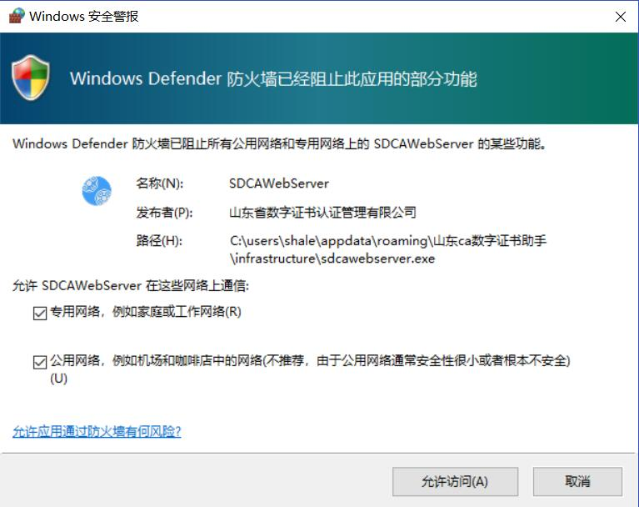
弹出山东CA证书助手安装提示，点击“下一步”，如下图所示：
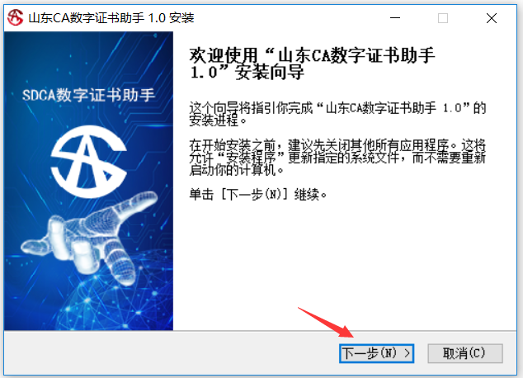
在“接受许可协议”前打√，并点击“下一步”，如下图所示：
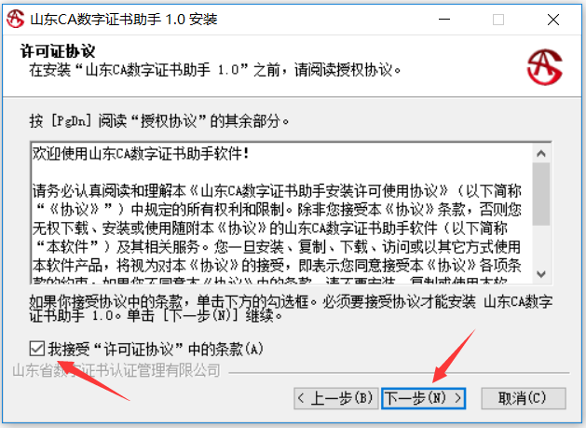
请务必按照默认路径进行安装，点击“下一步”继续安装，如下图所示：
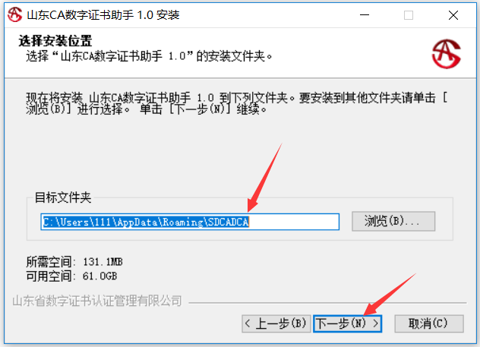
点击“安装”，如下图所示：
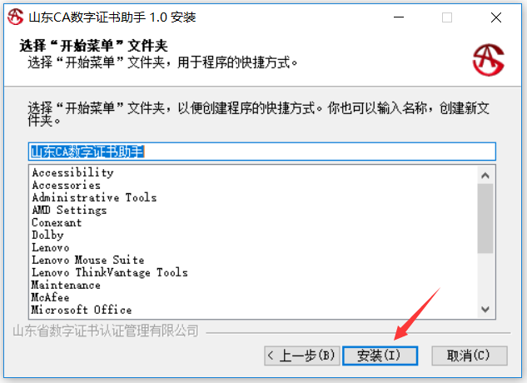
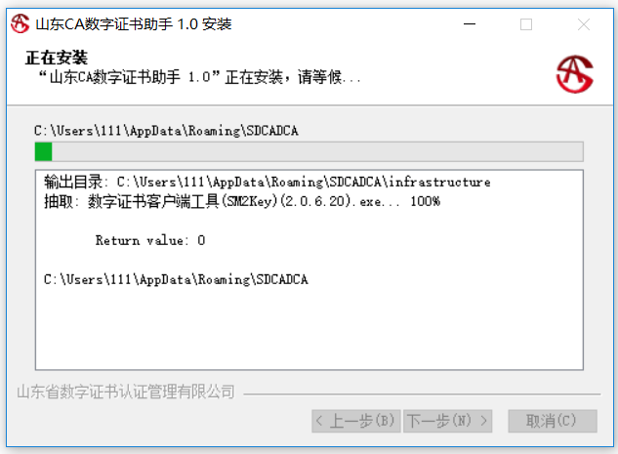
安装过程中因电脑操作系统的不同，部分电脑会提示是否安装受信任的国家根证书，点击“是”继续操作即可，如下图所示：
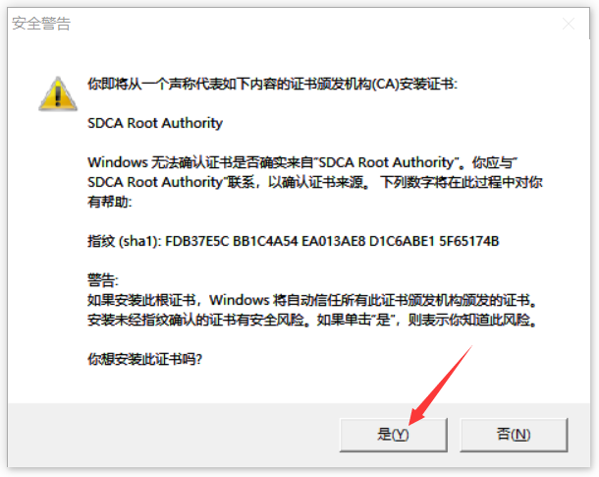
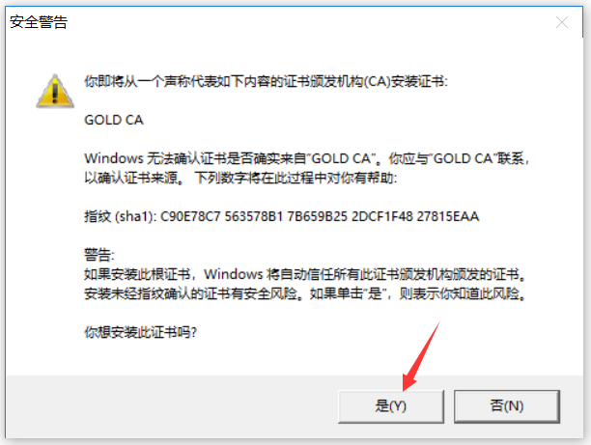
安装完成后点击“完成”启动证书助手，如下图所示：
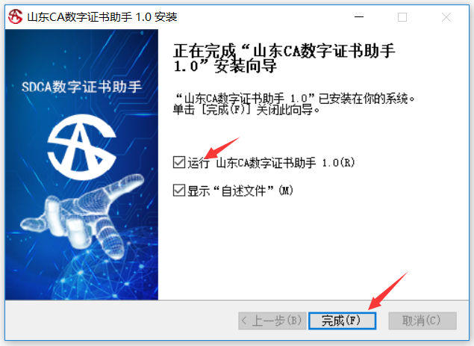
2、新版山东CA数字证书助手的使用。
启动证书助手后，插入USBKey，电脑屏幕右下角会弹出“USBKey已插入”的提示，证书助手的主界面会显示证书的基本信息，如下图所示：
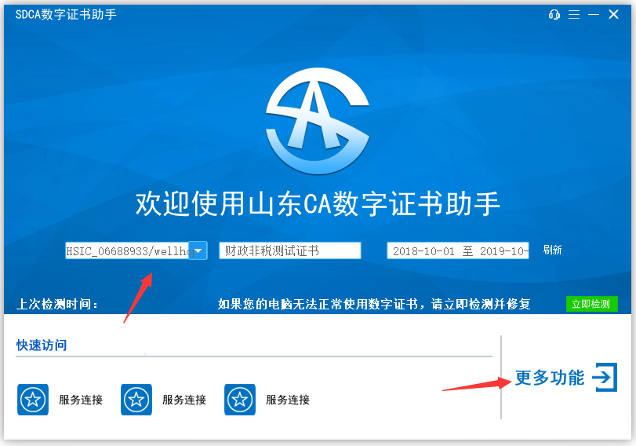
点击“更多功能”，在左侧区域选中证书后，证书助手主界面会显示该证书的详细信息，如下图所示：
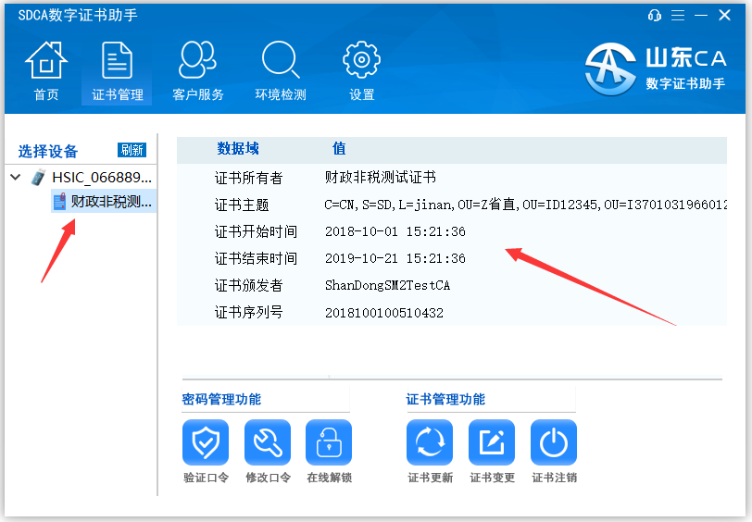
为了更便捷快速的使用证书，可通过证书助手界面上方的“环境检测”功能，对证书使用环境进行检测并修复，如下图所示：
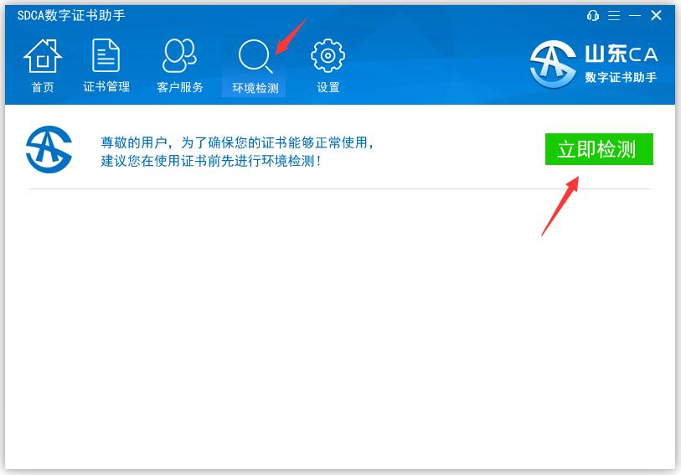
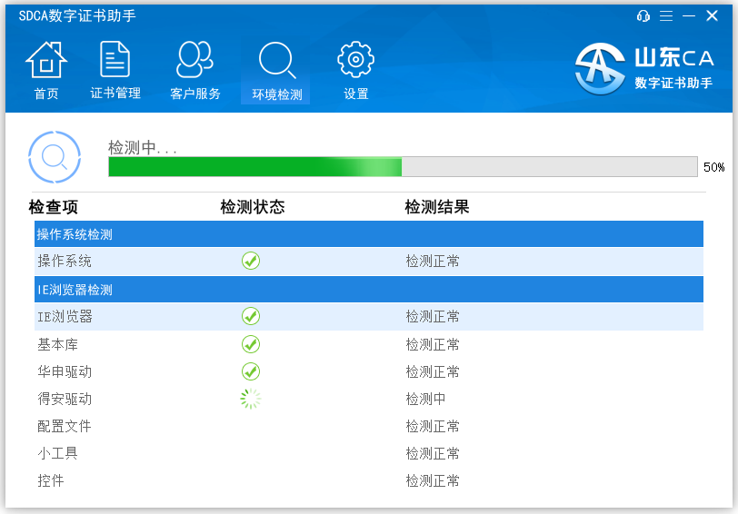
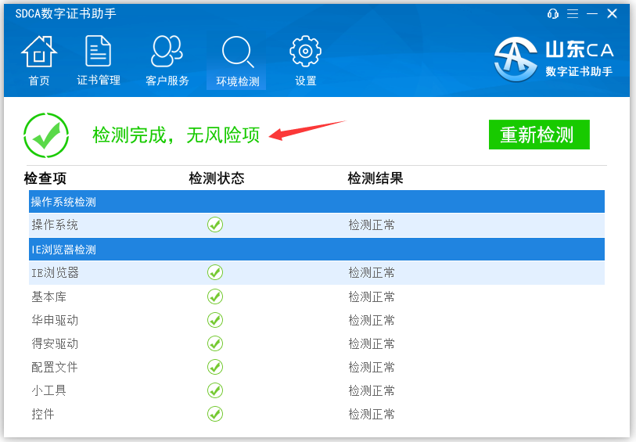
检测完成，无风险项，可正常进行证书在线更新操作。
三、在线更新数字证书操作流程
山东CA为您提供足不出户的证书更新服务，可通过以下两种方式进行证书更新操作：
1、通过证书助手客户端首页到期提示，直接点击“续期”进行证书的更新操作，如下图所示：
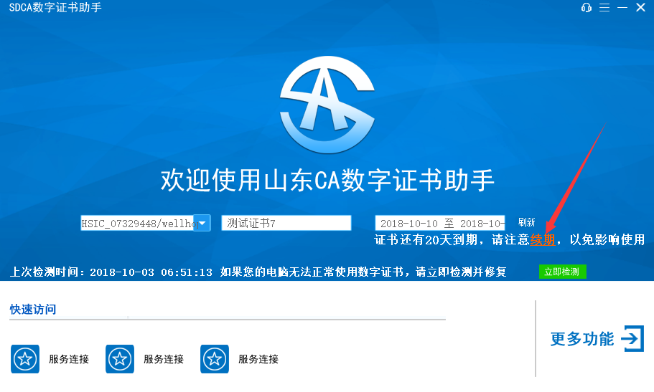
2、登录山东省数字证书认证服务平台自助页面：
http://221.214.5.66:59205/sdca/zizhu/index.php
点击“数字证书更新”板块进行更新操作，如下图所示：
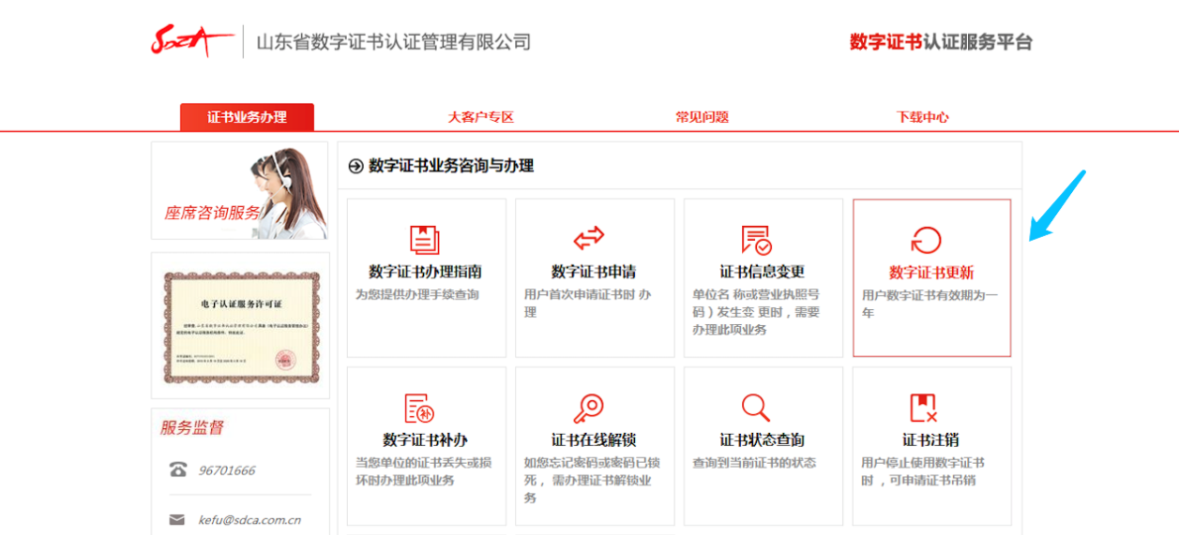
注意：请务必使用360浏览器（或其他双核浏览器）的兼容模式或32位的IE浏览器打开自助页面进行证书更新操作，如下图所示：
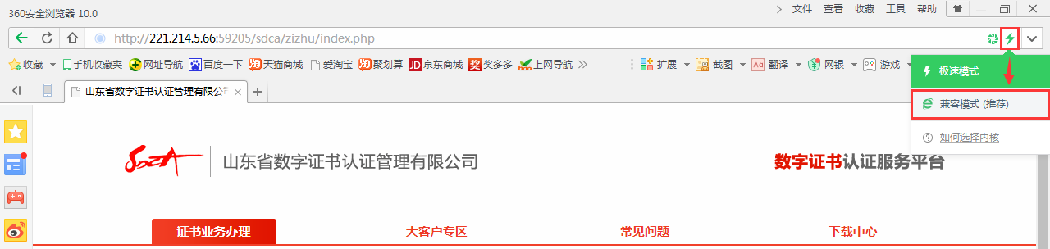
1）提交申请
通过以上两种方式进入到证书在线更新页面后，证书名称框中自动显示用户姓名，如未显示，刷新当前网页或重新插拔证书即可；输入证书密码（2017年底前发的证书初始密码为12345678，2017年底后发的证书初始密码为111111，如已修改证书密码则输入修改后的密码；证书在线更新后，证书密码不变；如忘记证书密码请拨打4006078966），然后点击“提交”，如下图所示：
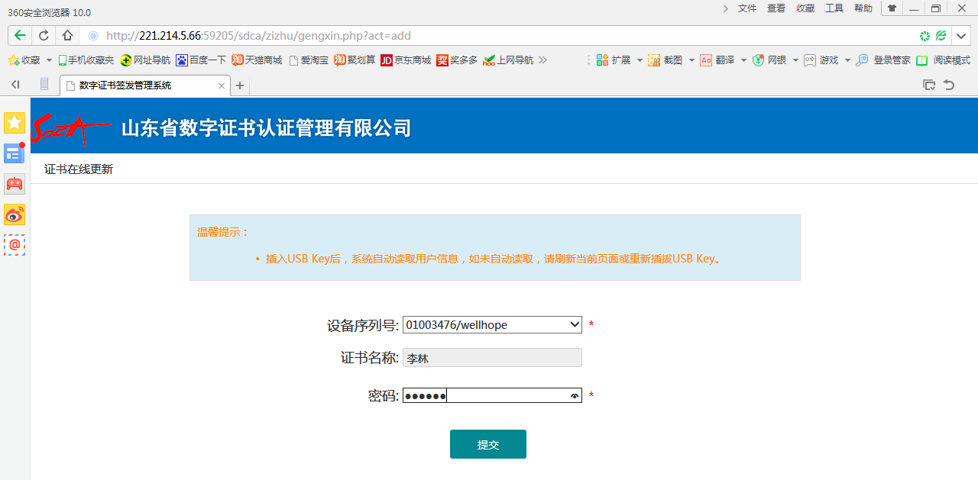
确认需要更新的证书信息，新证书的有效期在原证书基础上增加一年，填写经办人信息，输入验证码，点击“下一步”，如下图所示：
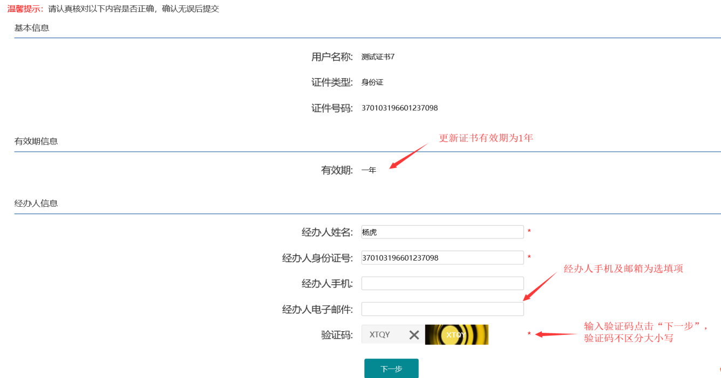
信息确认无误后，点击“确认提交”，如信息有误，点击“返回修改”重新提交申请，如下图所示：
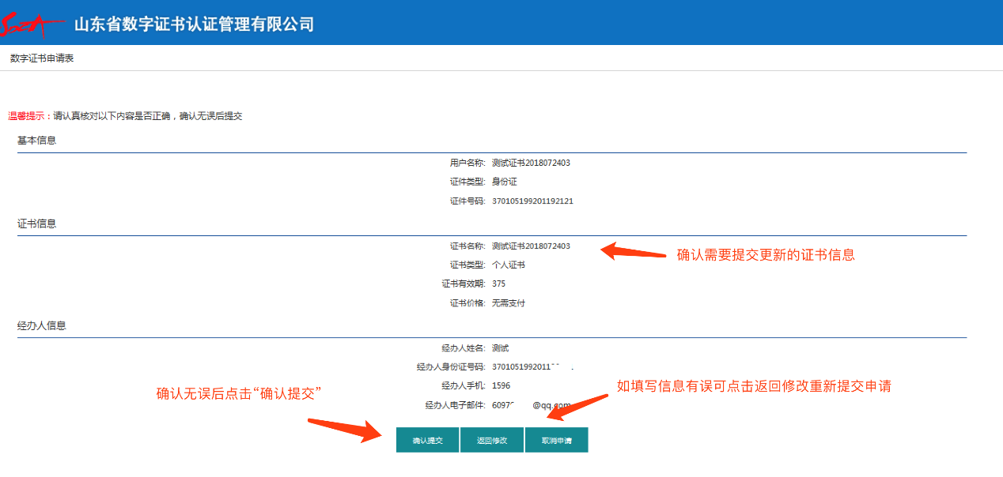
2）审核确认
根据省厅《新版非税收入和财政票据管理系统数字证书管理暂行办法》的要求，本次数字证书在线更新由各级财政局管理员对证书使用人提交的更新申请进行审核确认。
3）下载证书
“确认提交”后，点击“查看办理进度”，或点击“返回首页”返回山东省数字证书认证服务平台自助页面http://221.214.5.66:59205/sdca/zizhu/index.php再点击“证书状态查询”板块，查询审核进度，待所属辖区的财政局管理员审核确认后方能下载新的证书，如下图所示：
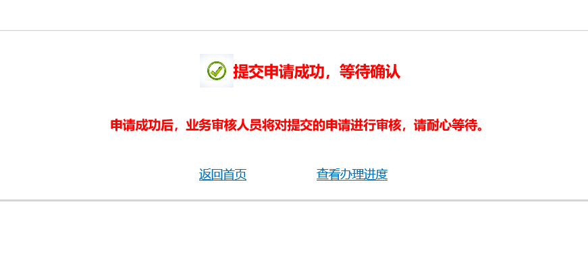
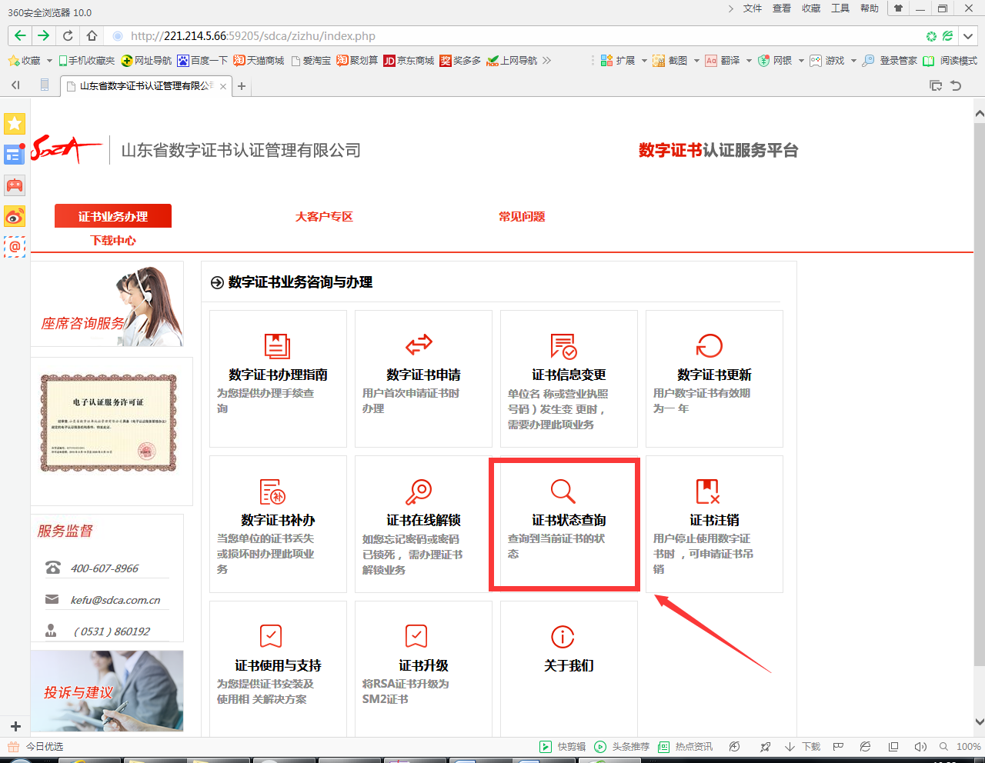
点击“证书状态查询”后进入查询页面，证书类型选“个人证书”，证书用户证件类型选“身份证”，填写身份证号码及验证码，点击“查询”，如下图所示：
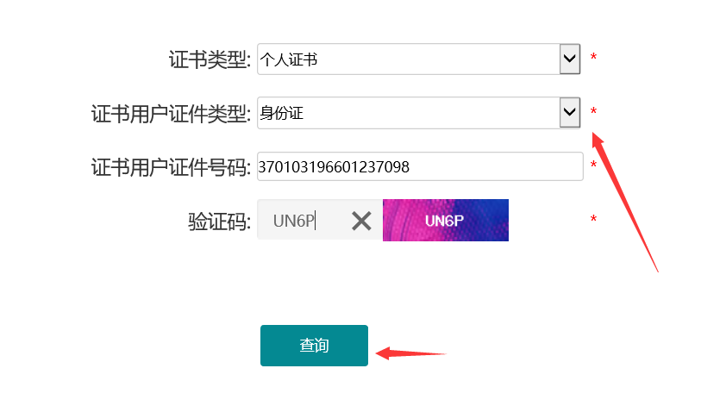

查询状态显示为“未下载”时，点击“下证”，如下图所示：
输入证书密码，点击“下证”，如下图所示：
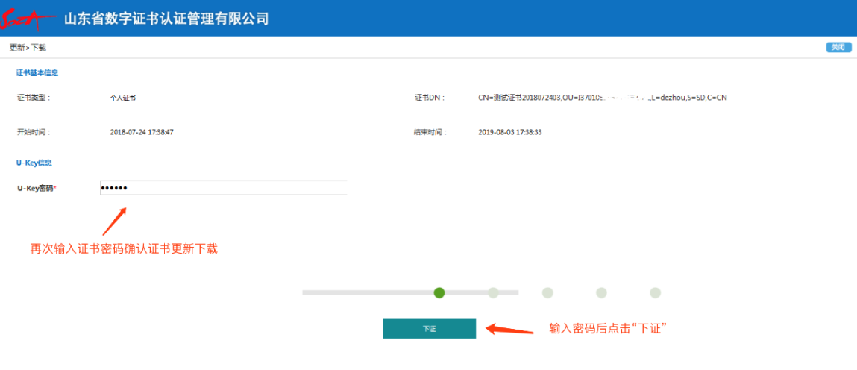
下载证书时请不要拔出USBKey，提示“下证成功”后再拔出，如下图所示：
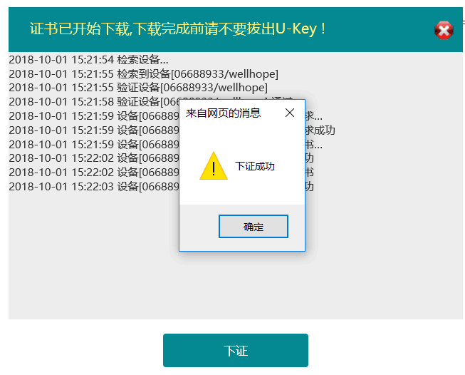
提示“下证成功”，数字证书更新操作完毕，重新插入USBKey，登录非税收入和票据管理系统。

